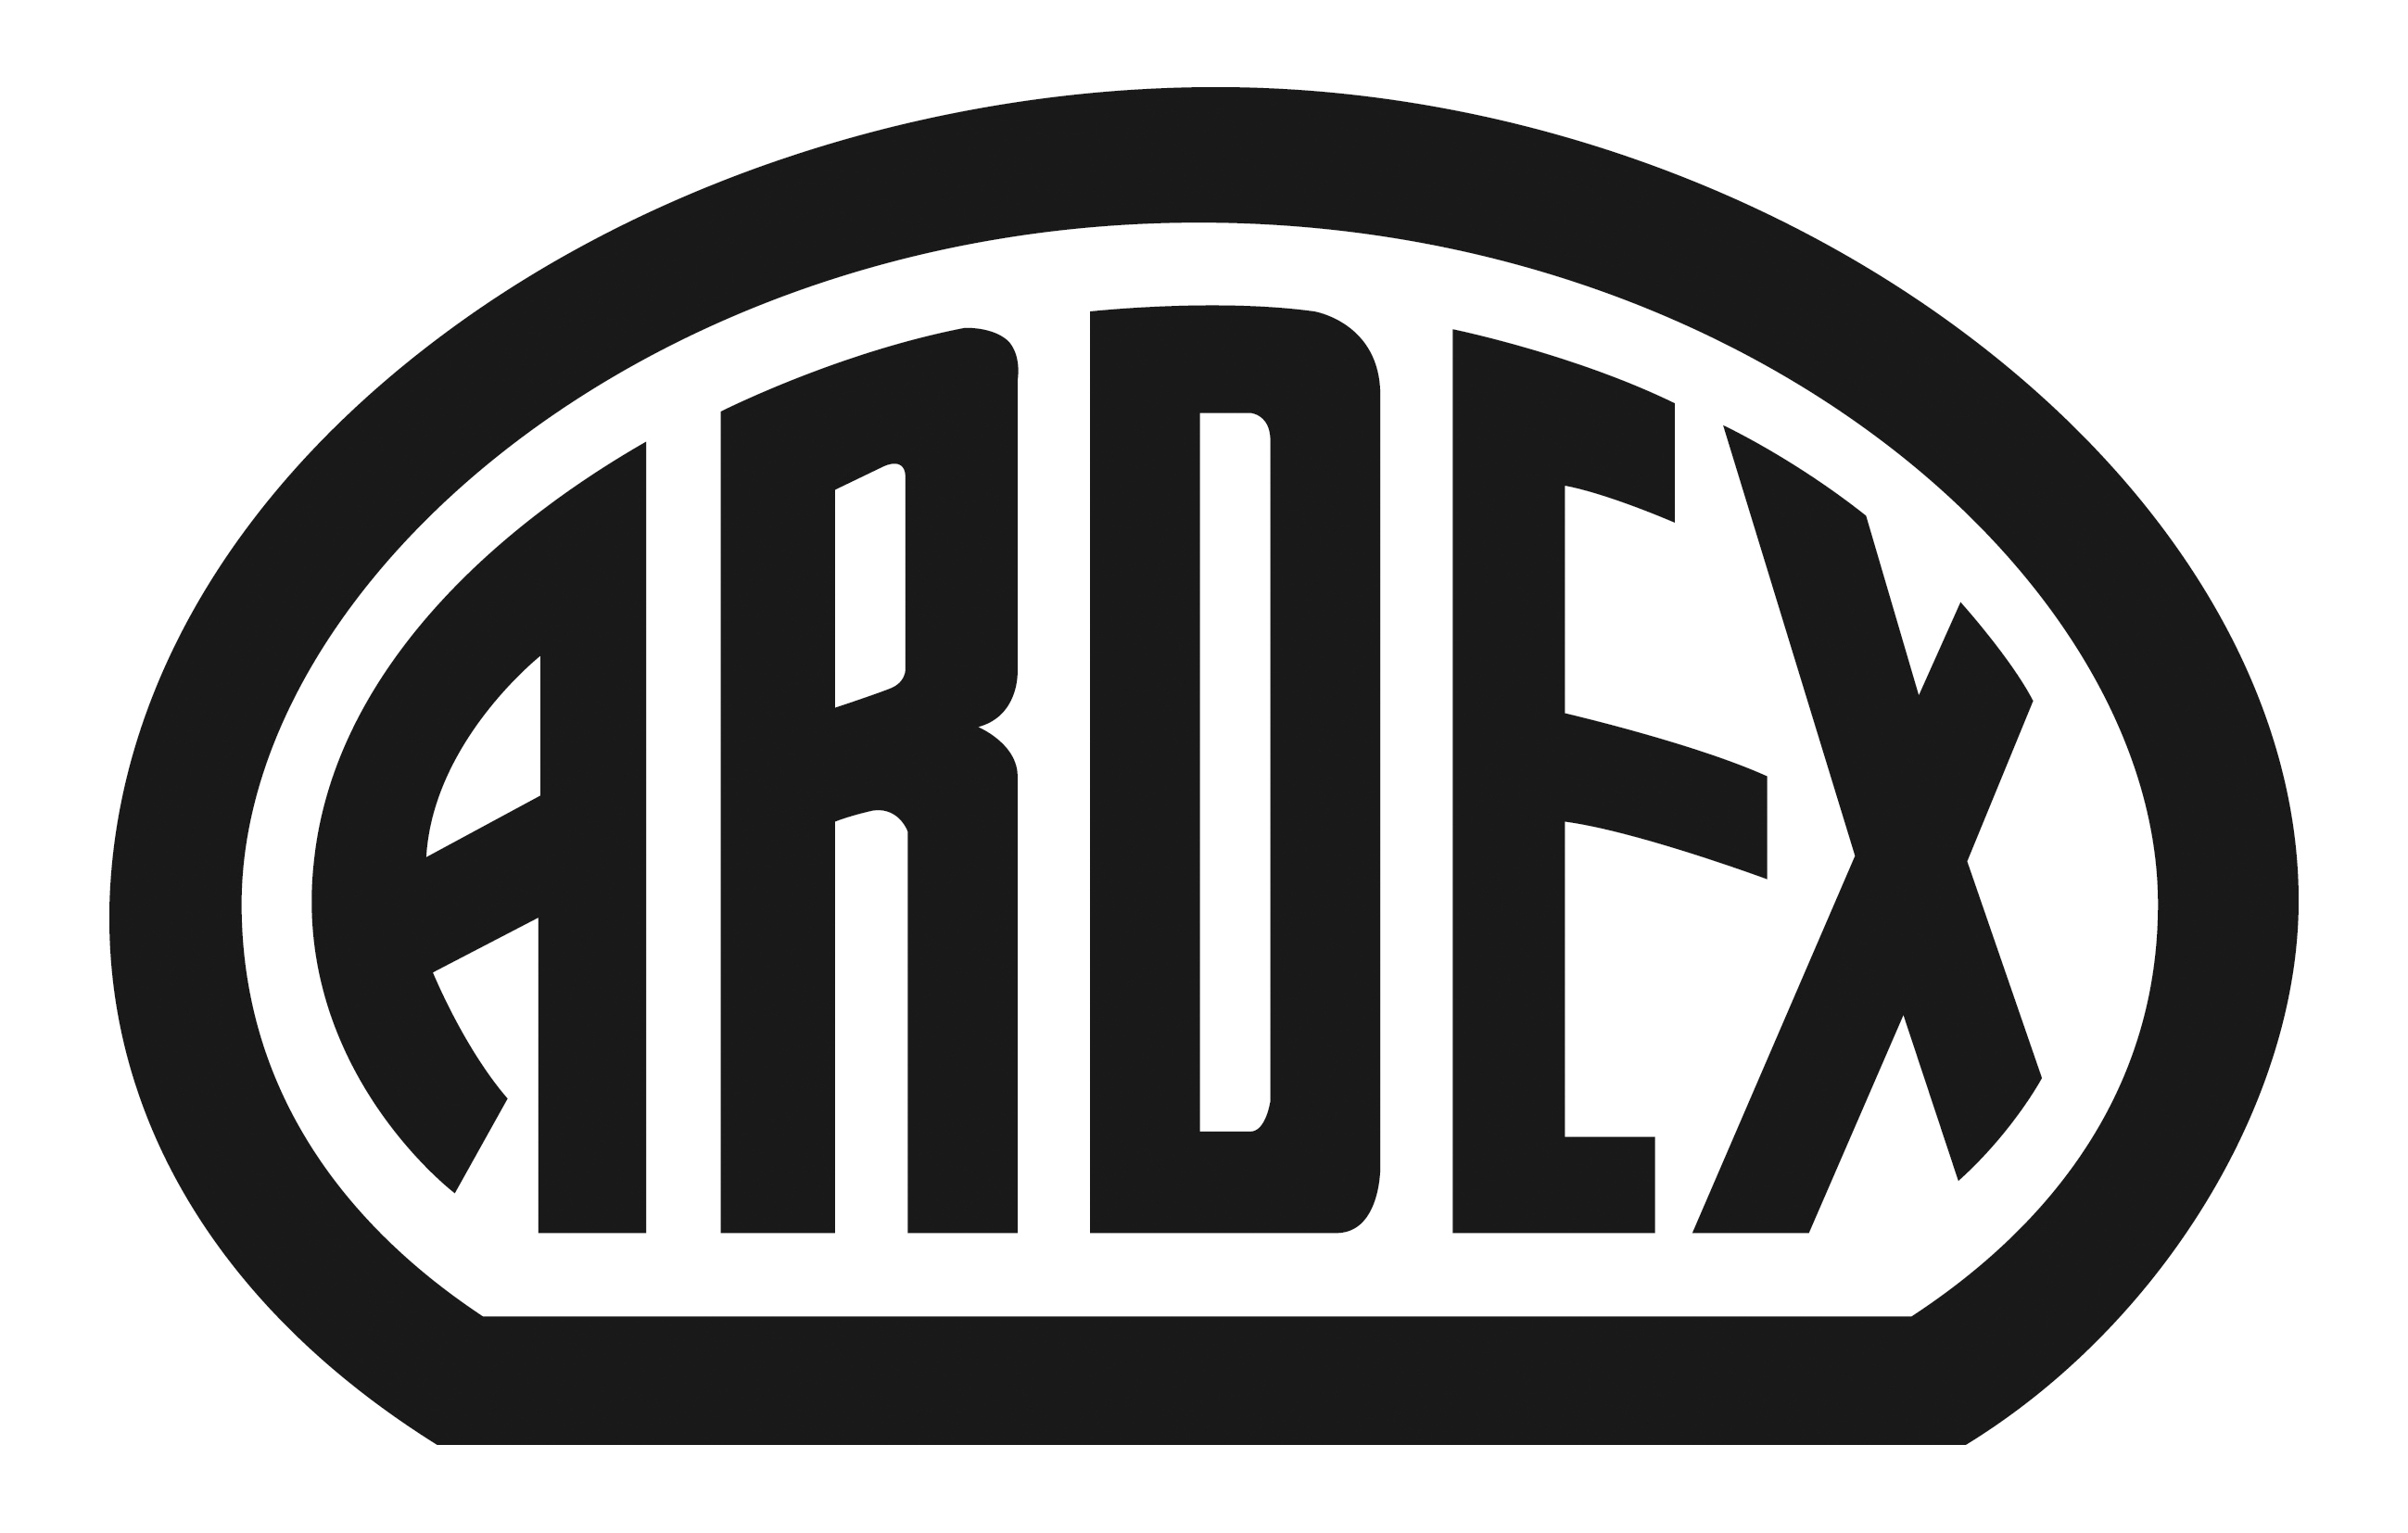
PRESSEINFORMATION

Baustoffhersteller Ardex fördert Fliesenleger-Nachwuchs
Doppelsessel als Meisterstück: Münchner Meisterschüler legen Prüfungen mit Ardex-Produkten erfolgreich ab

Witten, 3. November 2015. Ein achssymmetrischer Doppelsessel mit einem achteckigen Säulenstumpf: Dieses aufwendige Meisterstück musste der angehende Fliesenlegermeister Michael Aichele umsetzen. Bei der Ausführung verwendete er Produkte aus dem Sortiment des Baustoffherstellers Ardex, die das Unternehmen ihm und seiner Meisterklasse an der Bauinnung München zur Verfügung stellte.

Für den Bau des Sessels waren viele Schneidearbeiten erforderlich. Michael Aichele gestaltete sein Meisterstück mit Steingut und Feinsteinzeug im Großformat. „Die Arbeiten am Meisterstück waren sehr vielfältig. Sie umfassten die Kalkulation, die CAD-Planung, die Erstellung des Rohkörpers und das Belegen des Rohkörpers mit Fliesen“, berichtet der ehemalige Meisterschüler. Besonderes Augenmerk legte er auf die Materialverarbeitung.

Deshalb wollte Michael Aichele gerne mit Ardex-Produkten arbeiten. „Gerade für diffizile Arbeiten benötige ich ein Material, das mir ein gutes Gefühl gibt und auf das ich mich 100-prozentig verlassen kann“, begründet der Fliesenleger seine Produktwahl. Er nahm Kontakt zum Ardex-Gebietsleiter Jochen Polonyi auf, den er bereits von der guten Zusammenarbeit aus dem elterlichen Betrieb in Untermaiselstein im Allgäu kannte, und war sich schnell mit ihm einig. „Am Ende stellten wir nicht nur Herrn Aichele die notwendigen Produkte zur Verfügung, sondern gleich allen Schülern der Meisterklasse“, so Polonyi.

Die zwölf Schüler verwendeten für ihre Meisterstücke den Flexkleber ARDEX X 77, den Großformatkleber ARDEX S 28 NEU und den schnellen Fugenmörtel ARDEX G8S FLEX. „Ich bin sehr zufrieden mit den Produkten. Speziell der Schnellkleber ARDEX S 28 NEU war bei der Erstellung des Rohkörpers sehr hilfreich, da er maßhaltig bleibt und durch die kristalline Wasserbindung nicht nachbindet“, begeistert sich Michael Aichele. „Auch die anderen Meisterschüler waren sehr zufrieden mit den Produkten“, so der 35-jährige Fliesenlegermeister weiter.

Fliesenleger aus Leidenschaft
In den Betrieb seines Vaters ist Michael Aichele ganz natürlich hineingewachsen. Die Ausbildung absolvierte er im elterlichen Betrieb. Die Meisterprüfung legte er 2015 an der Handwerkskammer für München und Oberbayern ab. Im Handwerk sieht Aichele beste Perspektiven und vielfältige Möglichkeiten, sich zu verwirklichen. Dr. Ulrich Dahlhoff, Geschäftsführer Marketing und Vertrieb bei Ardex, gefällt diese Einstellung: „Es freut uns sehr, wenn sich junge Menschen so für einen Handwerksberuf begeistern können. Deshalb haben wir die Meisterschüler gerne mit unseren Produkten unterstützt.“

Über Ardex
Die Ardex GmbH ist einer der Weltmarktführer bei hochwertigen bauchemischen Spezialbaustoffen. Als Gesellschaft in Familienbesitz verfolgt das Unternehmen seit mehr als 60 Jahren einen nachhaltigen Wachstumskurs. Die Ardex Gruppe beschäftigt heute über 2.400 Mitarbeiter und ist in mehr als 50 Ländern auf allen Kontinenten präsent, im Kernmarkt Europa nahezu flächendeckend. Mit ihren 13 großen Marken erwirtschaftet Ardex weltweit einen Gesamtumsatz von mehr als 610 Millionen Euro.

Presseanfragen bitte an:
Ardex GmbH
c/o Arts & Others, Anja Kassubek, Daimlerstraße 12, D-61352 Bad Homburg
Tel. 06172/9022-131, a.kassubek@arts-others.de

